РЕГИОНАЛЬНЫЙ ЭТАП

IX НАЦИОНАЛЬНОГО ЧЕМПИОНАТА ПРОФЕССИОНАЛЬНОГО МАСТЕРСТВА СРЕДИ ЛЮДЕЙ С ИНВАЛИДНОСТЬЮ И ОВЗ

«АБИЛИМПИКС»

РЕСПУБЛИКА ТАТАРСТАН

Утверждаю
руководитель регионального центра
развития движения «Абилимпикс» РТ
____________________Р.Ф. Савченко
«____» _____________2023г.

КОНКУРСНОЕ ЗАДАНИЕ
по компетенции

«ВОЙЛОКОВАЛЯНИЕ»



2023 год

1.Описание компетенции
1.1. Актуальность компетенции
Компетенция «Войлочное искусство» - это компетенция, демонстрирующая навыки валяния шерсти и других материалов при создании войлочных предметов, а также владение технологическими приемами по окончательной отделке войлочного изделия.
Современное валяние-искусство работает и с традиционными формами, рождая уникальные выставочные образцы, нацеленные на создание сложных сентиментальных образов, и с новыми, отражающими исключительно авторское понимание формы, цвета и материала. По мере освоения мастерами возможностей техники валяния, её богатства и разнообразия, через череду экспериментов, успехов и ошибок, формируется яркий, многоликий мир войлока.
Человек постоянно стремится к усовершенствованию и декорированию окружающего пространства, а данная техника способствует к дальнейшему созданию объектов декоративного и выставочного характера.
Сфера деятельности мастера валяния огромна и появляются более новые направления данного искусства.
Объекты из войлока присутствуют везде и во всем - от элементов интерьера до промышленных изделий.
Овладение участниками технологией создания объёмных форм позволяет совершить переход от игрушек, к малым скульптурным формам, интерьерным инсталляциям, украшениям и одежде.
Как явление декоративно-прикладного искусства, валяние поражает воображение обширностью затрагиваемых сфер. Создаются исключительные по красоте головные уборы, обувь, оригинальные аксессуары, предметы одежды, интерьера, быта и различная сувенирная продукция.
Войлоковаляние – интересная составляющая современного художественного мира.

Профессии по компетенции
Учитель изобразительного искусства и черчения, преподаватель дополнительного профессионального образования, педагог дополнительного образования.

1.3. Ссылка на образовательный и/или профессиональный стандарт (конкретные стандарты)
Школьники | Студенты | Специалисты
ФГОС ООО в части предметных областей  «Искусство» По учебному предмету «Изобразительное искусство» | ФГОС СПО 54.02.01  Дизайн (по отраслям) Приказ Министерства просвещения Российской Федерации от 5 мая 2022 №308  ФГОС СПО по  специальности 54.02.06 Изобразительное искусство и черчение | ФГОС СПО 54.02.01 Дизайн  (по отраслям)  Приказ Министерства просвещения Российской Федерации от 5 мая 2022 №308  ФГОС СПО по  специальности 54.02.06 Изобразительное искусство и черчение
1.4. Требования к квалификации
Школьник | Студент | Специалист
Должен знать: основные виды и жанры изобразительных (пластических) искусств; основы изобразительной  грамоты (цвет, тон, колорит, пропорции, светотень, перспектива, пространство, объем, ритм, композиция); анализировать содержание, образный язык произведений разных видов и жанров изобразительного искусства и определить средства выразительности (линия, цвет, тон, объем, светотень, перспектива, композиция); использовать приобретенные знания и умения в практической деятельности и повседневной жизни для восприятия и оценки произведений искусства; самостоятельной творческой деятельности: в рисунке и живописи с натуры, по памяти, воображению; Должен уметь:  создавать рисунки, чертежи, художественно- графические образы; пользоваться персональным компьютером и его периферийным оборудованием - принтером, сканером, цифровой камерой; использовать в процессе проектирования основные операции графических редакторов | Должен знать: алгоритм проектирования; основы проектирования с учетом современных тенденций в области дизайна; колористические особенности в разработке проекта; приемы создания художественных образов в соответствии с концепцией проекта; средства компьютерной графики при разработке проектов;  способы выполнения проекта и его отдельных элементов в макете, материале.  Должен уметь: разрабатывать конструкцию и технологическую последовательность изготовления дизайн- проекта;  проводить предпроектный анализ для разработки дизайн- проектов; осуществлять процесс дизайнерского проектирования с учетом современных тенденций в области художественного дизайна; разрабатывать колористическое решение дизайн-проекта; выполнять эскизы с использованием различных графических средств и приемов; планировать собственную деятельность, контролировать сроки и качество выполненных заданий;  - применять навыки объемно- пространственного видения и творческого мышления в профессиональной дизайнерской | Выпускник, освоивший программу бакалавриата, должен обладать профессиональными компетенциями, соответствующими виду (видам) профессиональной деятельности, на который (которые) ориентирована программа бакалавриата: художественная деятельность: способностью владеть  рисунком и приемами работы, с обоснованием, художественного замысла дизайн-проекта, в макетировании и моделировании, с цветом и цветовыми композициями (ПК- 1);  способностью обосновать свои предложения при разработке проектной идеи, основанной на концептуальном, творческом подходе к решению дизайнерской задачи (ПК-2); способностью учитывать при разработке художественного замысла особенности материалов с учетом их формообразующих свойств (ПК-3);  проектная деятельность: способностью анализировать и определять требования к дизайнпроекту и синтезировать набор возможных решений задачи или подходов к выполнению дизайнпроекта (ПК-4);  способностью конструировать предметы, товары, промышленные образцы, коллекции, комплексы, сооружения, объекты, в том числе для создания доступной среды (ПК-5);  способностью применять современные технологии, требуемые при реализации дизайн-проекта на практике (ПК-6);  способностью выполнять эталонные образцы объекта дизайна или его отдельные элементы в макете, материале (ПК-7);  - способностью разрабатывать конструкцию изделия с учетом технологий изготовления: выполнять технические чертежи,  разрабатывать технологическую  карту исполнения дизайн- проекта
 | ПК 3.1. Выполнять графические работы с натуры, по памяти и представлению в различных техниках.  ПК 3.2. Выполнять живописные работы с натуры, по памяти и представлению в различных техниках.  ПК 3.3. Выполнять объемно- пластические работы с натуры, по памяти и представлению в различных материалах.  ПК 3.4. Выполнять работы по декоративно- прикладному, оформительскому искусству, дизайну и народным ремеслам в различных материалах,  художественно-творческие композиции.  ПК 3.5. Читать и выполнять чертежи и эскизы в ручной графике.  ПК 4.1. Определять цели и задачи, планировать внеурочную работу, в том числе кружковую и клубную, в области изобразительного и декоративно-прикладного искусства.  ПК 4.2. Организовывать и проводить внеурочные мероприятия и занятия, в том числе кружковую и клубную работу.  ПК 4.3. Мотивировать обучающихся, родителей (лиц, их заменяющих) к участию во внеурочных мероприятиях.  ПК 4.4. Выявлять детей, одаренных в области изобразительного искусства, и оказывать им педагогическую поддержку. ПК 4.5. Оценивать процесс и результаты деятельности обучающихся на занятиях кружка.  ПК 4.6. Анализировать и оценивать процесс и результаты внеурочной, в том числе кружковой и клубной работы, по изобразительному искусству.  ПК 4.7. Вести документацию, обеспечивающую организацию внеурочной деятельности обучающихся в области изобразительного и декоративно-прикладного искусства. | ПК 3.1. Выполнять графические работы с натуры, по памяти и представлению в различных техниках.  ПК 3.2. Выполнять живописные работы с натуры, по памяти и представлению в различных техниках.  ПК 3.3. Выполнять объемно- пластические работы с натуры, по памяти и представлению в различных материалах.  ПК 3.4. Выполнять работы по декоративно- прикладному, оформительскому искусству, дизайну и народным ремеслам в различных материалах,  художественно-творческие композиции.  ПК 3.5. Читать и выполнять чертежи и эскизы в ручной графике.  ПК 4.1. Определять цели и задачи, планировать внеурочную работу, в том числе кружковую и клубную, в области изобразительного и декоративно-прикладного искусства.  ПК 4.2. Организовывать и проводить внеурочные мероприятия и занятия, в том числе кружковую и клубную работу.  ПК 4.3. Мотивировать обучающихся, родителей (лиц, их заменяющих) к участию во внеурочных мероприятиях.  ПК 4.4. Выявлять детей, одаренных в области изобразительного искусства, и оказывать им педагогическую поддержку. ПК 4.5. Оценивать процесс и результаты деятельности обучающихся на занятиях кружка.  ПК 4.6. Анализировать и оценивать процесс и результаты внеурочной, в том числе кружковой и клубной работы, по изобразительному искусству.  ПК 4.7. Вести документацию, обеспечивающую организацию внеурочной деятельности обучающихся в области изобразительного и декоративно-прикладного искусства.

2. Конкурсное задание
2.1. Кратное описание задания
Школьники
Задание состоит из одного модуля
Общее время выполнения 2 часа
Конкурсное задание для школьников по компетенции «Войлоковаляние» предполагает выполнение панно из шерсти в технике «Шерстяная акварель», размер формата А4.
Максимальное количество баллов за конкурсное задание 100 баллов

Студенты
Задание состоит из двух модулей
Общее время выполнения 3 часа
Конкурсное задание для студентов по компетенции «Войлоковаляние» предполагает выполнение колье в технике сухого и мокрого валяния с художественным оформлением. В концепции изделия необходимо использовать объёмные шары и круглый плоский элемент.
Максимальное количество баллов за конкурсное задание 100 баллов

Специалисты
Задание состоит из двух модулей
Общее время выполнения 3 часа
Конкурсное задание для специалистов по компетенции «Войлоковаляние» предполагает выполнение объемной броши «Цветок» с художественным оформлением (размер не менее 8х8см в диаметре) по заданной теме.
Максимальное количество баллов за конкурсное задание 100 баллов

2.2. Структура и подробное описание конкурсного задания
Категория участника | Наименование и описание модуля | Время | Результат
Школьники | Модуль 1. Выполнение панно из шерсти в технике «Шерстяная акварель» | 2 часа | Готовое панно из шерсти в технике «Шерстяная акварель» Формат А4
Общее время выполнения конкурсного задания: 2 часа

Студенты | Модуль 2. Изготовление колье в технике «сухого и мокрого валяния» | 2 часа | Готовые детали: объёмные шары 6 штук и один круглый плоский элемент
Студенты | Модуль 3. Художественное оформление колье | 1 час | Объемное колье, по заданной теме
Общее время выполнения конкурсного задания: 3 часа

Специалисты | Модуль 1. Изготовление объемной броши из шерсти в технике «мокрое валяние» | 2 часа | Готовые детали (лепестки) будущего изделия
Специалисты | Модуль 2. Художественное оформление броши | 1 час | Объемная брошь, по заданной теме
Общее время выполнения конкурсного задания: 3 часа

2.3. Последовательность выполнения задания
2.3.1. Школьники:
Участнику необходимо выполнить панно из шерсти в технике «Шерстяная акварель» в соответствии с фотографией. Тема панно выбирается в день выполнения конкурсного задания. Участнику предоставляется одинаковый набор материалов и инструментов.
Панно должно отвечать следующим требованиям:
- быть плоскостной, соответствовать заданным параметрам;
- соответствовать заданной теме по цвету, колориту;
- панно должно быть полностью собранной (вставлено в раму под стекло).

Модуль 1. Выполнение панно из шерсти в технике «Шерстяная акварель»
1. Разобрать рамочку, стекло отложить в сторону;
2. На основу рамки, из картона, уложить фетр, закрепить аккуратно с помощью скрепок;
3. Выбрать шерсть для выкладки фона. Обматать её потуже вокруг указательного пальца неведущей руки (левой, если участник правша), отщипывать прядочками;
4. Выложить аккуратно прядки на основу от заданной темы;
5. Каждый готовый фрагмент фиксируется (укладывается на готовую основу листок бумаги и проглаживается утюгом);
6. Маникюрными ножницами подстригать лишние волоски. Пинцетом поправить рисунок;
7. Завершенную работу прогладить ещё раз;
8. Осторожно положить стекло на готовую работу, обрезать волоски, если торчат по краям. Вставить рамку.

Студенты:
Участнику необходимо выполнить объемное колье из шерсти в технике «сухого» и «мокрого валяния». Тема украшения выбирается в день выполнения конкурсного задания. Участнику предоставляется одинаковый набор материалов и инструментов.
Украшение должно отвечать следующим требованиям:
- быть объемной и полу-объемной, соответствовать заданным параметрам;
- соответствовать заданной теме по цвету, колориту;
- должно быть полностью собранной (иметь крепление).

Модуль 1. Изготовление объемного нагрудного украшения в технике сухого и мокрого валяния
1. Исследование и разработка эскиза изделия согласно заданию;
2. В технике «мокрого валяния» скатать 6 шаров. Диаметр выбирается от задуманного образа;
3. В технике «сухого валяния» выполнить круглый плоский элемент (диаметр 5 см), толщина выбирается от задуманного образа. Возможно доваливание в технике «мокрого валяния»;
4. Дополнительные элементы выполняются по желанию конкурсанта;
5. Полоскание и сушка готовых войлочных элементов.

Модуль 2. Художественное оформление нагрудного украшения
1. Декорирование войлочных элементов. Расшивание бисером, бусинами, мулине, набивание рисунка в технике «сухого валяния»;
2. Соединение деталей. Сборка бусин, качественное закрепление деталей украшения между собой с задуманным образом;
3. Закрепление застёжки.

Специалисты
Участнику необходимо выполнить объемную брошь, «Цветок» из шерсти в соответствии с темой, в технике «мокрого валяния». Модель броши выбирается в день выполнения конкурсного задания. Участнику предоставляется одинаковый набор материалов и инструментов.
Брошь должна отвечать следующим требованиям:
- быть объемной или полу-объемной, соответствовать заданным параметрам;
- соответствовать заданной теме по цвету, колориту;
- брошь должна быть полностью безопасной (иметь крепление).

Модуль 1. Изготовление объемной броши из шерсти в технике «мокрое валяние»
1. Изготовить шаблон в форме лепестков для будущего цветка при необходимости из целлофана (можно несколько шаблонов каскадных увеличенного размера до 9 см в диаметре);
2. Раскладка шерсти перед валянием на шаблон цветка;
3. Раскладка рисунка из шерсти с добавлением декоративных волокон (вискозы);
4. Накрыть раскладку сеткой. Тщательно смочить раскладку мыльным раствором;
5. Валяние полотна в технике «мокрого валяния»;
6. Полоскание и сушка изделия;

Модуль 2. Художественное оформление броши.
1. Соединение деталей. Качественное закрепление деталей броши между собой;
2. Декорирование броши. Расшивание бисером, бусинами, мулине;
3. Закрепление застёжки.

2.4. 30% изменение конкурсного задания

30% изменение конкурсного задания. Школьники
Предлагаются 3 фотографии для выполнения панно из шерсти в технике «Шерстяная акварель», из которых одна тема выбирается путем жеребьевки членами жюри в день соревнований.
1. Кролик
2. Кот
3. Енот

30% изменение конкурсного задания. Студенты
Предлагаются 3 темы объемного колье в технике сухого и мокрого валяния с художественным оформлением, из которых одна тема выбирается путем жеребьевки членами жюри в день соревнований.
1. Серебряная планета
2. Лунная звезда
3. Солнечное затмение

30% изменение конкурсного задания. Специалисты
Предлагаются 3 темы для выполнения объемной броши и художественное ее оформление, из которых одна тема выбирается путем жеребьевки членами жюри в день соревнований.
1. Аромат ночи
2. Белый танец
3. Серебряная река

2.5. Критерии оценки выполнения задания (максимальное кол-во 100 баллов за все задание в любой категории)

Школьники

Наименование модуля | Задание | Максимальный балл
1. Выполнение панно из шерсти в технике «Шерстяная акварель» | Выполнить панно из шерсти в технике «Шерстяная акварель», размер формата А4. Выложить рисунок шерстью на заданную тему. Оформить панно в раму | 100
ИТОГО |  | 100

Модуль 1. Выполнение панно из шерсти в технике «Шерстяная акварель»
Задание | № | Наименование критерия | Максимальные баллы | Объективная оценка (баллы) | Субъективная оценка (баллы)
Выполнить панно из шерсти в технике «Шерстяная акварель», размер формата А4. Выложить рисунок шерстью на заданную тему. Оформить панно в раму | 1. | Соблюдение технологии валяния на всех этапах технологического процесса | 20 | 20 | -
 | 2. | Грамотно составлено цветотональное (колористическое) решение | 15 | 15 | -
 | 3. | Рациональное использование шерсти | 15 | 15 | -
 | 4. | Работа с войлоком (свойства учтены, высокий уровень валяния) | 15 | 15 | -
 | 5. | Пропорции и объем и форма, масштаб изделия (в соответствии с фотографией) | 10 | 10 | -
 | 6. | Целостность, законченность, аккуратность исполнения | 10 | 10 | -
 | 7. | Аккуратность и чистота рабочего места. | 5 | - | 5
 | 8. | Соблюдение санитарных норм и правил техники безопасности | 5 | - | 5
 | 9. | Оптимальное использование времени | 5 | - | 5
ИТОГО: |  |  | 100

Студенты

Наименование модуля | Задание | Максимальный балл
1. Изготовление объемного колье в технике «сухого и мокрого валяния» | Выполнить детали для колье в технике «сухого и мокрого валяния»: 6 шаров (диаметр по выбору), 1 круглый плоский элемент (диаметр 5 см) | 60
2. Художественное оформление колье | Декорирование и сборка войлочных элементов. Закрепление застёжки. | 40
ИТОГО: |  | 100

Модуль 1. Изготовление объемного колье в технике «сухого и мокрого валяния»
Задание | № | Наименование критерия | Максимальные баллы | Объективная оценка (баллы) | Субъективная оценка (баллы)
Выполнить детали для колье в технике «сухого и мокрого валяния»: 6 шаров (диаметр по выбору), 1 круглый плоский элемент (диаметр 5 см) | 1. | Соблюдение технологии валяния на всех этапах технологического процесса | 10 | 10 | -
 | 2. | Рациональное использование шерсти | 5 | 5 | -
 | 3. | Отсутствие дефектов при изготовлении изделия (дыры, порезы, мыльные пятна и т.д.) | 10 | 10 | -
 | 4. | Сложность работы (количество и сложность выбранных элементов) | 5 | 5 | -
 | 5. | Качество сваленных элементов | 5 | 5 | -
 | 6. | Соответствие размеров и количество готовых элементов 6 шаров (диаметр по выбору), 1 круглый плоский элемент (диаметр 5 см) | 5 | 5 | -
 | 7. | Грамотно составлено цветотональное (колористическое) решение. | 5 | - | 5
 | 8. | Колорит изделия соответсвует заданной тематике | 5 | - | 5
 | 9. | Аккуратность и чистота рабочего места. | 5 | - | 5
 | 10. | Работа с войлоком (свойства учтены, высокий уровень валяния) | 5 | - | 5
ИТОГО: |  |  | 60

Модуль 2. Художественное оформление колье
Задание | № | Наименование критерия | Максимальные баллы | Объективная оценка (баллы) | Субъективная оценка (баллы)
Декорирование и сборка войлочных элементов. Закрепление застёжки. | 1. | Художественная выразительность, изделия, цветосовместимоть | 10 | 10 | -
 | 2. | Использование различных  декоративных элементов при художественном оформлении изделия (качество исполнения) | 10 | 10 | -
 | 3. | Соединение деталей колье между собой  (качество исполнения) | 10 | 10 | -
 | 4. | Соблюдение санитарных норм и правил техники безопасности | 3 | - | 3
 | 5. | Соблюдение порядка на рабочем месте | 3 | - | 3
 | 6. | Целостность, законченность, аккуратность исполнения | 2 | - | 2
 | 7. | Оптимальное использование времени | 2 | - | 2
ИТОГО: |  |  | 40

Специалисты
Наименование модуля | Задание | Максимальный балл
1. Изготовление объемной броши из шерсти в технике «мокрое валяние» | Выполнить объемную брошь из шерсти (размер не менее 8х8см в диаметре) по заданной теме в технике «мокрое валяние» | 60
2. Художественное оформление колье | Декорирование и сборка войлочных элементов. Закрепление застёжки. | 40
ИТОГО |  | 100

Модуль 1. Изготовление объемной броши из шерсти в технике «мокрое валяние»
Задание | № | Наименование критерия | Максимальные баллы | Объективная оценка (баллы) | Субъективная оценка (баллы)
Выполнить объемную брошь из шерсти (размер не менее 8х8см в диаметре) по заданной теме в технике «мокрое валяние» | 1 | Соблюдение технологии валяния на всех этапах технологического процесса(технология деликатного валяния шерсти). | 10 | 10 | -
 | 2. | Рациональное использование шерсти | 5 | 5 | -
 | 3. | Отсутствие дефектов при изготовлении изделия (дыры, порезы, мыльные пятна и т.д.) | 10 | 10 | -
 | 4. | Сложность работы (количество и сложность выбранных элементов) | 5 | 5 | -
 | 5. | Качество сваленных элементов | 5 | 5 | -
 | 6. | Соответствие размеров готового изделия при уваливании шерсти не менее 8х8см в диаметре | 5 | 5 | -
 | 7. | Грамотно составлено цветотональное (колористическое) решение. | 5 | - | 5
 | 8. | Колорит изделия соответсвует заданной тематике | 5 | - | 5
 | 9. | Аккуратность и чистота рабочего места. | 5 | - | 5
 | 10. | Работа с войлоком (свойства учтены, высокий уровень валяния) | 5 | - | 5
ИТОГО: |  |  | 60

Модуль 2. Художественное оформление колье
Задание | № | Наименование критерия | Максимальные баллы | Объективная оценка (баллы) | Субъективная оценка (баллы)
Декорирование и сборка войлочных элементов. Закрепление застёжки. | 1. | Художественная выразительность, изделия, цветосовместимоть | 10 | 10 | -
 | 2. | Использование различных  декоративных элементов при художественном оформлении изделия (качество исполнения) | 10 | 10 | -
 | 3. | Соединение деталей броши между собой  (качество исполнения) | 10 | 10 | -
 | 4. | Соблюдение санитарных норм и правил техники безопасности безопасности | 3 | - | 3
 | 5. | Соблюдение порядка на рабочем месте | 3 | - | 3
 | 6. | Целостность, законченность, аккуратность исполнения | 2 | - | 2
 | 7. | Оптимальное использование времени | 2 | - | 2
ИТОГО: |  |  | 40

3. Перечень используемого оборудования, инструментов и расходных материалов

Школьники, студенты, специалисты

ОБОРУДОВАНИЕ НА 1-ГО УЧАСТНИКА
№ | Наименование | Фото оборудования | Тех. характеристики оборудования,  инструментов и ссылка на сайт производителя, поставщика | Ед. изм. | Кол- во
1. | Стол Tour Light 160 x 70 см |  | https://soho-design.pro/ofisniy-stol-dlya- sotrudnikov-tour-light-160- sm?utm_source=google&utm_medium=cpc& utm_campaign=ga_shopping_msk&utm_term  =astat:{phrase_id}|ret:{retargeting_id}|dsa:{a dtarget_id}|cid:{campaign_id}|gid:{gbid}|aid:  {ad_id}|pt:{position_type}|pos:{position}|st:{ source_type}|src:{source}|dvc:{device_type}| reg:{region_id}|adp:{addphrases}|apt:{addphr asestext}&gclid=EAIaIQobChMIt7zCg9O66 AIVWeaaCh1UXgoTEAQYCSABEgLswvD_ BwE  стол для участника | Шт. | 1
2. | Стул полиуретановы й антистатически й «Тау 1 PU ESD» | 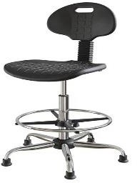 | http://laboratoroff.ru/product/ctul- poliuretanovyj-antistaticheskij-tau-1-pu- esd  стул для участника | Шт. | 1
3. | Фен AEG HTD 5649 | 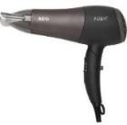 | https://www.komus.ru/katalog/tekhnika/bytov aya-tekhnika/tekhnika-dlya-krasoty-i- zdorovya/feny/fen-aeg-htd-5649/p/551854/ Фен служит для того, чтобы просушить сваленную шерсть (готовое изделие) | Шт. | 1
4. | Удлинитель Lux У3-Е-03 3  розетки 3 метра с заземлением |  | https://www.komus.ru/katalog/tekhnika/komp yutery-i-periferiya/silovoe- oborudovanie/udliniteli-bytovye/udlinitel-lux- u3-e-03-3-rozetki-3-metra-s- zazemleniem/p/718200/?from=block-301-17 | Шт. | 1
5. | Леечка для смачивания шерсти | 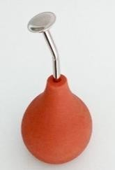 | www.livemaster.ru/item/27868059- materialy-dlya-tvorchestva-leechka-dlya- mokrogo-valyaniya  леечка для смачивания шерсти  (дляравномерного промачивания раскладки) | Шт. | 1
6. | Электрический чайник | 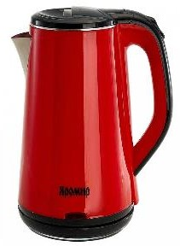 | https://market.yandex.ru/product-- chainik-iaromir-iar- 1059/1401324413?cpc=0XA6DKwr8U7R6  4IL4pQAHO-  kNi LNltKvgeBQHDcFjrAQUpGDDVwNj7 sqIdG45VlCmSlQB5ZXfkyGdK07cQ5Otd8T P1K96cd0uzzSPdY0ZOIcQA2nfu3na9nseiu tENlZ4mW3C6P_gf4ksdVgOR9jF8IW2ZO- bEr1PdNT9hw7ArgIC9yjELxGBjeuXW5zBT &from=premiumOffers&from-show- uid=16474096042110151355100002&do-  waremd5=_KZh8ohrkUTShQUJkFJLEA&sp onsored=1  чайник для согревания воды , для валяния шерсти (для приготовления мыльного раствора) | Шт. | 1
7. | Пуходерка | 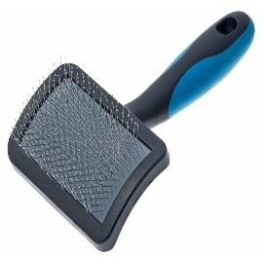 | https://market.yandex.ru/catalog--  gruming-i- ukhod/62196/list?glfilter=16244642%3A1 6244646&text=пуходерка&cpa=1&hid=1 2718081&srnum=747&rs=eJwBMADP_zI uIiMKEtC_0YPRhdC- 0LTQtdGA0LrQsBCiv98HIgQIABAJKABqAF  ABegUIgaCIBiZwE6Q%2C&was_redir=1&r t=11&onstock=0&local-offers-first=0 | Шт. | 2
8. | Таз со стиральной доской | 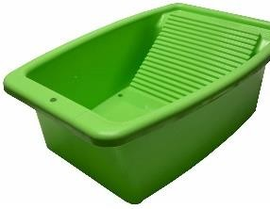 | https://market.yandex.ru/product--taz- radian-so-stiralnoi-doskoi-10121801-34- l/722969298?text=пластиковый%20таз% 20с%20доской&cpc=mdFSnDjDnUHzuDE  _Kp3chmSOpuh4sGAVo38-qbdXJL9- iR9N4V8QMj9fowmmQ-4jllFz-- QE2C2gQKTuHHLnfqzK5Gs1fKu5cU0tZW Ox0b-lp-WFUi6zRFWS7xG- r8Yb73C1jwjm3iBjx2WQFn_90N3IEkCUn5 2ETb9E87seMfT5hslfwGoLCw%2C%2C&d o- waremd5=IYIw7_mLQs6cJdShBtRKNg&cp a=1&nid=54422 | Шт. | 1
9. | Парогенератор бытовой |  | https://market.yandex.ru/product-- parogenerator-philips-gc7920-20- perfectcare-compact- plus/419333010?text=парогенератор&c pc=Yr15tESFr12m3Jn0WXQFNJUm8uS1Hz a693rujypLQxfi0gxHLDLRZAgrbSlwd0ZLDt hAZQQvX7Yo91-  RYtptvmY5ECcQt4l00o7GokrARZFJiKxAXi dDZ1O38De5ejO3uak- AZoFjC9_C2VtVngMiB37BsS0e1Z6Of3S1V  KFmH9M5enctMPBhn_vHLZ4sby- &sku=100611020983&do- waremd5=Fy4R2FQfJmoH2wX_hOp_6Q& cpa=1&nid=83831  для формирования и отпаривания деталей и готового изделия | Шт. | 1
10. | Гладильная доска | 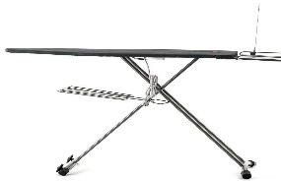 | https://market.yandex.ru/product--mie- gladilnaia-doska-grazia- b/97199245?cpc=1WWuAIqhyVjpOIzp8d qhD4vNY7Hy18JMWdeukJWzQa47kqY2Z e-Qr8l8NfdfL3D5rwQfrwx0hmgT772l- p6R1epjWkxi7hWjwqM1IOijjjESHfbIUxQo F-  fVzRBp0B6cArcES_knjMW8jvBs4iIwyFXjy 0SY7RwnrNbNPXiGGsz5CtA26BSBbkILDP0  NE7LtEoet1PB3NMk%2C&cpa=1  для формирования и отпаривания деталей и готового изделия | Шт. | 1
РАСХОДНЫЕ МАТЕРИАЛЫ НА 1 УЧАСТНИКА
№ | Наименование | Фото оборудования | Тех. характеристики оборудования, инструментов и ссылка на сайт производителя, поставщика | Ед. изм. | Необх одимо  е кол- во
1. | Воздушно- пузырьковая пленка | 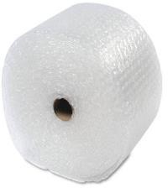 | https://pack24.ru/vozdushno- puzyrkovaya- plyonka?roistat=direct6_search_2899661 485_Купить%20пузырьковую%20пленк у&roistat_referrer=none&roistat_pos=pr emium_1&yclid=7297864311473700863 пленка для мокрого валяния шерсти (подложка с шероховатой  поверхностью) | М | 1,5
2. | Жидкое мыло |  | https://market.yandex.ru/catalog-- khoziaistvennoe- mylo/21448863/list?text=жидкое%20хоз яйственное%20мыло&clid=703&onstock  =0&hid=13041456&local-offers-first=0 мыло для мокрого валяния шерсти (для промачивания раскладки) | Л | 0,5
3. | Сетка москитная | 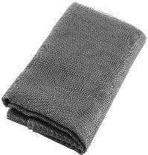 | https://market.yandex.ru/search?text=се тка%20москитная&clid=703&onstock=0 &local-offers-first=0  сетка для валяния шерсти (укрывание шерсти) | М | 1,5
4. | Пленка |  | https://market.yandex.ru/search?text=це ллофан&cvredirect=2&onstock=0&local- offers-first=0  пленка для лекал –шаблонов при необходимости и накрывание стола участника | М | 2,5
5. | Губка поролоновая | 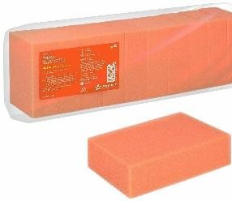 | https://market.yandex.ru/product-- gubka-porolonovaia-kirpich-16-11-5sm- nabor-10-sht/889953663?cpc=hsHodom- i8kG4ihGVl44pPaK5VRxIMnBHBmVvbhUB CvqIAlIkxfYh0qN2a91UELdgSyCV0Bn1wn dmLF_I7mgCBLT6z9KsoJ8E5LeuqszPZOnP 3z9v_qEN6yz1YEJ7PBajNQWcN3STYQ-  umEdfd8HrTupHCdV7Pks9qq0Sk9oB1dl7i 7p_e5Kaw%2C%2C&cpa=1  для создания пены в мыльном растворе | Шт. | 1
6. | Перчатки особо прочные латексные | 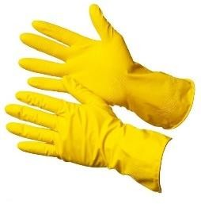 | https://market.yandex.ru/product-- perchatki-osoboprochnye-household- gloves-khoziaistvennye-lateksnye-s-kh-b- napyleniem- zheltye/1497299734?cpc=K6XT5u1AGAA yBun04mN6b97xdiv81Y- xwdbc_Sowl7hR66HyjzPrlzum5NPChtBY5 Wzs1kcYJcC673H67Bs8gJ4Trf9jaj061SqBn  _ISGkDCk0ZW_2bZTbk7PNvVxUsvDMDvS Hxs6LAahq_DUZWXuJ9sCXc2R9XwO6ftgH 3CvlQS9La2cBLOqw%2C%2C&cpa=1  для мокрого валяния | Шт. | 3
7. | Полотенце махровое 140х70 |  | https://market.yandex.ru/product-- polotentse-guten-morgen- lidiia/541690012?glfilter=14871214%3A1 6877131_100757260808&glfilter=236746  10%3A140~140_100757260808&glfilter=  23679910%3A70~70_100757260808&tex  t=полотенце%20махровое&cpc=_kgMij w1tS-xRx7DrQS- muuIi75ZwOdNv1MgRczC- ZpDvJ8G47bhOdEWIOOu7Fd4ebh5x_R7J p57PddR3XhtQs9SO36iD- DWP1ge7hhN69ytrYNdfOzFYTGglZqnDof VxUPWURfSAx7c75DJqAa9tXITne5eOU7A prm08tYCoOj0qM6SkNl2z5dQb9ygz4Qq& sku=100757260808&do- waremd5=BKXvssCbPksKFT8qE1rLIQ&cpa  =1&nid=55188  для сушки изделия | Шт. | 1
8. | Линейка Attache 50 см металлическая | 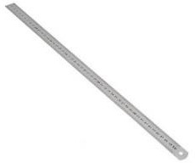 | https://www.komus.ru/katalog/ruchki-  karandashi-markery/lastiki-tochilki- linejki/linejki-izmeritelnye/linejka-attache-50- sm-metallicheskaya/p/687883/ | Шт. | 1
9. | Ножницы Attache 195 мм с пластиковыми прорезиненными анатомическими ручками |  | https://www.komus.ru/katalog/kantstovary/ka  ntselyarskie-nozhnitsy-i-nozhi/nozhnitsy- standartnye/nozhnitsy-attache-195-mm-s- plastikovymi-prorezinennymi- anatomicheskimi-ruchkami-biryuzovogo- chernogo-tsveta/p/47585/ | Шт. | 1
10. | Маркер перманентный Комус черный (толщина линии 1-4 мм) | 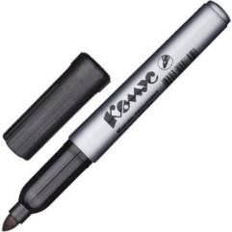 | https://www.komus.ru/katalog/ruchki-  karandashi-markery/markery- permanentnye/marker-permanentnyj-komus- chernyj-tolshhina-linii-1-4-mm-/p/162958/ Маркер. Для того чтобы рисунок на пленке был лучше виден (для изготовления шаблона детали) | Шт. | 1
11. | Салфетки бумажные Мягкий знак 1- слойные 24x24 см белые с тиснением (100 штук в  упаковке) |  | https://www.komus.ru/katalog/khozyajstvenny  e-tovary/bumazhnaya-produktsiya-i- derzhateli/salfetki-bumazhnye/salfetki- bumazhnye-myagkij-znak-1-slojnye-24x24- sm-belye-s-tisneniem-100-shtuk-v-upakovke-  /p/214169/ | Упак овка | 1
12. | Мешки для мусора на 60 литров Знак качества желтые (16 мкм, в рулоне 20 штук, 60x68 см) |  | https://www.komus.ru/katalog/khozyaj  stvennye-tovary/meshki-i-emkosti- dlya-musora/meshki-dlya- musora/meshki-dlya-legkogo- musora/meshki-dlya-legkogo-musora- na-50-75-litrov/meshki-dlya-musora- na-60-litrov-znak-kachestva-zheltye- 16-mkm-v-rulone-20-shtuk-60x68-sm-  /p/549519/ | Упак овка | 1
13. | Салфетка MEULE PREMIUM из  микрофибры(3 0Х30) |  | https://www.komus.ru/katalog/khozyajstvenny e-tovary/uborochnyj-inventar/gubki-i-salfetki- dlya-kukhni/salfetki-  khozyajstvennye/salfetka-meule-premium-iz- mikrofibry-30kh30-/p/609388/ | Шт. | 1
14. | Иглы для валяния (фелтинга) в блистере с деревянной ручкой | 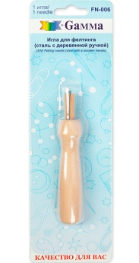 | https://leonardo.ru/ishop/good_4720431322/  Игла имеет насечки, которые позволяют "перепутывать" и уплотнять волокна шерсти, чем и достигается эффект валяния. Удобная деревянная ручка является разборной, что дает возможность в ходе работы менять иглы на нужный размер. | Шт. | 1
15 | Иглы для валяния (фелтинга) запасные | 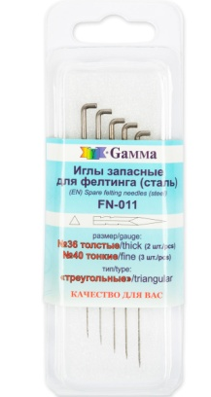 | https://leonardo.ru/ishop/good_30994129792/  Сменные иглы | уп | 1
16. | Плёнка воздушно-пузырчатая |  | https://leonardo.ru/ishop/good_14732061252/  Используется в технике мокрого валяния. | 50 x 50 см | 1
17. | Подложка для валяния | 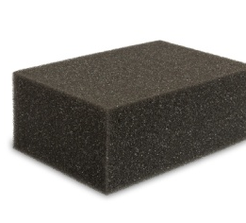 | https://leonardo.ru/ishop/good_62410274284/  Используется в качестве основы при сухом валянии иглами | 15 x 10 см | 1
18. | Заготовки для броши 2.5 см | 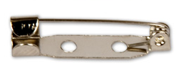 | https://leonardo.ru/ishop/good_9737191492/  Для крепления брошки | шт. | 1
19. | Замок для бус "карабин" средний 12 мм | 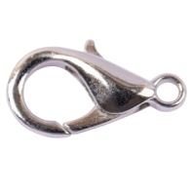 | https://leonardo.ru/ishop/good_6496551502/  Замочки - это вид фурнитуры для бижутерии, используемой для застегивания браслетов, бус и колье. | шт. | 1
20. | Швейные нитки  черный, серый,  белый | 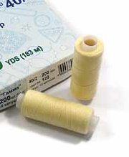 | https://leonardo.ru/ishop/good_819427801/  Для пришивания бисера | шт. | 3 цвета
21. | Сетка "фатин" для мокрого валяния |  | https://leonardo.ru/ishop/good_15520717262/  Сетка используется в технике мокрого валяния. Благодаря сетке для валяния все выложенные слои шерсти не сдвигаются, не расползаются в разные стороны, и рисунок сохраняется. | шт. | 1
22. | Шерсть для валяния серый, шерть 100% "Семёновская пряжа" 100 гр | 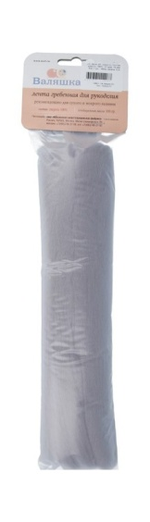 | https://leonardo.ru/ishop/good_15382392042/  для сухого и мокрого валяния | уп. | 3  цвета
23. | Бисер  черный  белый  серый |  | https://leonardo.ru/ishop/good_372428781/  Для декоративного оформления изделия | уп. | 3 цвета
ОБОРУДОВАНИЕ НА 1-ГО ЭКСПЕРТА (при необходимости)
№ | Наименование | Фото оборудования | Технические характеристики и ссылка на сайт производителя, поставщика | Ед. изм. | Необх одимо  е кол- во
1. | Стол письменный Imago (ширина 1200 мм,  белый) | 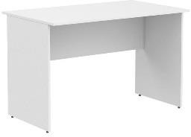 | https://www.komus.ru/katalog/mebel/mebel-  dlya-personala/ofisnye-stoly/stoly- pismennye/stol-pismennyj-imago-shirina- 1200-mm-belyj-/p/651951/?from=block-123-3 | Шт. | 1
2. | Сетевой удлинитель | 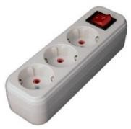 | https://www.komus.ru/katalog/tekhnika/komp  yutery-i-periferiya/silovoe- oborudovanie/udliniteli-bytovye/udlinitel- lezard-3-rozetki-5-metrov-s- zazemleniem/p/551683/?from=block-123-4 | Шт. | 1
3. | Стул | 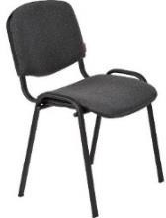 | https://www.komus.ru/katalog/mebel/ofisnye-  kresla-i-stulya/stulya-ofisnye/stul-dlya- posetitelej-izo-seryj-tkan-metall-chernyj-  /p/18541/ | Шт. | 1
4. | Бумага для офисной техники SvetoCopy | 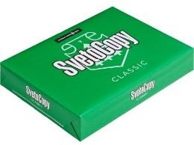 | https://www.komus.ru/katalog/bumaga-i-  bumazhnye-izdeliya/bumaga-dlya-ofisnoj- tekhniki/formatnaya-bumaga/bumaga- formatnaya-belaya-dlya-ofisnoj- tekhniki/bumaga-dlya-ofisnoj-tekhniki- svetocopy-a4-80-g-kv-m-belizna-146-cie-500- listov-/p/13500/ | Упак овка | 1
5. | Ручка  шариковая неавтоматичес кая масляная Pilot BPS-GP-  EF синяя | 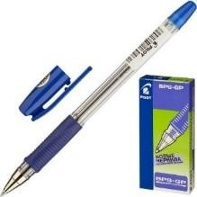 | https://www.komus.ru/katalog/pismennye-  prinadlezhnosti/sharikovye-ruchki/sharikovye- neavtomaticheskie-ruchki/ruchka- sharikovaya-neavtomaticheskaya-maslyanaya- pilot-bps-gp-ef-sinyaya-tolshhina-linii-0-25- mm-/p/60857/ | Шт. | 1
6. | Папка-планшет Attache A4 картонная зеленая с крышкой |  | https://www.komus.ru/katalog/papki-i-  sistemy-arkhivatsii/papki-planshety/papka- planshet-attache-a4-kartonnaya-zelenaya-s- kryshkoj/p/611516/ | Шт. | 6
7. | Степлер Attache 8215 до  25 листов черный |  | https://www.komus.ru/katalog/kantstovary/ste  plery-i-skoby/steplery-do-25-listov/stepler- attache-8215-do-25-listov-chernyj/p/159009/ | Шт. | 1
8. | Клейкая лента упаковочная Комус прозрачная 50 мм x 100 м толщина 50 | 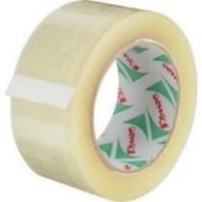 | h ttps://www.komus.ru/katalog/upakovka-i- markirovka/upakovka-dlya-sklada-i- promyshlennykh-proizvodstv/upakovochnye- klejkie-lenty-/skotch-i-klejkie-lenty-dlya-  ruchnoj-upakovki/klejkaya-lenta- upakovochnaya-komus-prozrachnaya-50-mm-  x-100-m-tolshhina-50-mkm/p/164283/ | Упак овка | 1
9. | Скобы для степлера №24/6 Комус оцинкованные (1000 штук в  упаковке) | 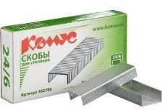 | https://www.komus.ru/katalog/kantstovary/ste  plery-i-skoby/skoby/skoby-dlya-steplerov- 24/skoby-dlya-steplerov-24/skoby-dlya- steplera-24-6-komus-otsinkovannye-1000- shtuk-v-upakovke-/p/162706/ | Упак овка | 1
ОБЩАЯ ИНФРАСТРУКТУРА КОНКУРСНОЙ ПЛОЩАДКИ (при
необходимости)
1. | Вешалка гардеробная | 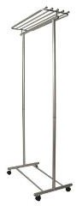 | https://www.komus.ru/katalog/mebel/a  ksessuary-i-predmety- interera/napolnye-veshalki/veshalki- napolnye-klassicheskie/veshalka- napolnaya-m-9-na-12-person- kolesnye-opory- metallik/p/769991/?from=block-301-  24 | Шт. | 1
2. | Вешалка- плечики |  | https://www.komus.ru/katalog/mebel/a  ksessuary-i-predmety- interera/napolnye-veshalki/veshalki- napolnye-klassicheskie/utsenka- veshalka-plechiki-anatomicheskaya- attache-derevyannaya-chernaya- razmer-48-50-uts-  meb/p/966307/?from=block-301-14 | Шт. | 1
3. | Кулер для воды Aqua Work 36TWN белый | 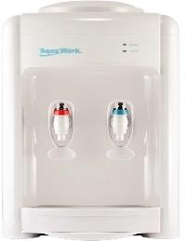 | https://www.komus.ru/katalog/tekhnik  a/bytovaya-tekhnika/kulery-purifajery- pompy-i-aksessuary/kulery-dlya- vody/kuler-dlya-vody-aqua-work- 36twn-belyj/p/533978/ | Шт. | 1
4. | Бутилированна я питьевая вода Старо- Мытищинский Источник 19 л |  | https://www.komus.ru/katalog/produkt y-pitaniya/voda-napitki-  soki/butilirovannaya- voda/butilirovannaya-pitevaya-voda- staro-mytishhinskij-istochnik-19-l- vozvratnaya-tara-/p/176107/ | Шт. | 1
5. | Стаканчики пластиковые |  | https://www.komus.ru/katalog/posuda- i-tekstil/odnorazovaya-posuda-i-  upakovka-/odnorazovaya- posuda/odnorazovye-stakany-i- chashki/stakany-odnorazovye/stakan- odnorazovyj-komus-standart- plastikovyj-prozrachnyj-200-ml-100- shtuk-v- upakovke/p/272261/?from=block-123- 2 | Шт | 1
6. | Огнетушитель углекислотный ОУ-1 | 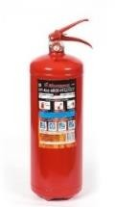 | https://www.komus.ru/katalog/rabocha ya-spetsodezhda-i-siz/sredstva-  pozharnoj- bezopasnosti/ognetushiteli/ognetushite li-ruchnye/ognetushitel-poroshkovyj- op-4-z-avse/p/755057/?from=block-  123-13 | Шт | 1
7. | Набор(аптечк а) первой медицинской помощи | 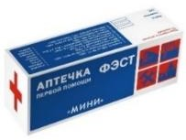 | https://www.komus.ru/katalog/rabocha  ya-spetsodezhda-i-siz/sredstva- individualnoj-zashhity/aptechki-s- napolneniem/aptechki-fest/aptechka- individualnaya-fest-mini-plastik-  /p/132680/?from=block-123-1 | Упак овка Уп | 1
ДОПОЛНИТЕЛЬНЫЕ ТРЕБОВАНИЯ К ПЛОЩАДКЕ/КОММЕНТАРИИ

1. | Точка электропитани  я 220 вольт |  |  |  | 1/7

3.Минимальные требования к оснащению рабочих мест с учетом основных нозологий
Наименование нозологии | Площадь, м.кв. | Ширина прохода между рабочими  местами, м. | Специализированное оборудование, количество.*
Рабочее место участника с нарушением  слуха | 3 кв.м | 1,5 м | Не требуется (сурдоперевод)
Рабочее место участника с нарушением зрения | 3 кв.м | 1,5 м | Мера портновская с рельефными делениями https://www.smartaids.ru/catalog/product/mera- portnovskaya-s-relefnymi-deleniyami/  Лупа двояковыпуклая 3х (Германия) https://www.smartaids.ru/catalog/product/lupa- dvoyakovypuklaya-3kh-  germaniya/?sphrase_id=331639
Рабочее место участника с нарушением ОДА | 4 кв.м | 2 м | Парта ДЭМИ СУТ 14 (750х550 мм)  https://дэми.рус/catalog/party_demi_demi/klassiches kie_party_demi_kollektsiya_basic/seriya_sut_14_shir ina_ot_75_do_100_sm/parta_demi_sut_14_750kh55 0mm.html  Столы для инвалидов, согласно действующим нормам и предписаниям, должны не только регулироваться по высоте, но и выдерживать большую вертикальную нагрузку. Кроме того, парты должны располагать свободным пространством перед ногами сидящего –за столом должно быть комфортно работать и на  обычном стуле, и на инвалидной коляске
Рабочее место участника с соматическими заболеваниями | 3 кв.м | 1.5 м | Не требуется
Рабочее место участника с ментальными  нарушениями | 3 кв.м | 1,5 м | Не требуется
5. Схема застройки соревновательной площадки (для все категорий) - на 5 рабочих мест
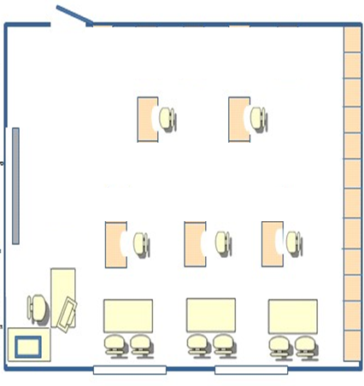

Оснащение площадки:
Рабочее место:  Наименование | Кол-во | Размер
Стол | 5 | 1600х800
Стул | 5 | 400х400
Розетка | 5 | 220в(1ш 2 квт)
Комната экспертов:  Наименование | Кол-во | Размер
Стол | 3 | 600х1000
Стул | 6 | 400х400
Принтер | 1
Розетка | 1 | 220в(1ш 2 квт)
Ноутбук | 1
Бутилированная питьевая вода | 3
Стаканчики пластиковые | 15 уп
Доступ в Интернет | 1
Огнетушитель углекислотный ОУ-1 | 1
Аптечка первой медицинской помощи | 2
6. Требования охраны труда и техники безопасности
Общие требования
Настоящая инструкция разработана с учетом требований законодательных и иных нормативных правовых актов, содержащих государственные требования охраны труда, в соответствии с требованиями статей 22, 212, 213, 214, 219, 220, 221, 225 Трудового кодекса РФ в редакции Федерального закона от 30 июня 2006 г. № 90-ФЗ. Постановления Минтруда и Минобразования России от 13 января 2003 г. № 1 29 «Об утверждении Порядка обучения по охране труда и проверки знаний требований охраны труда работников организаций». Ст. 28, 41, 48 Федерального закона Российской Федерации от 29.12.2012 № 273-ФЗ «Об образовании в Российской Федерации». Постановления Министерства труда и социального развития РФ от 17.12.02 №
80 «Об утверждении Методических рекомендаций по разработке государственных нормативных требований охраны труда».
К выполнению конкурсного задания под руководством Экспертов компетенции «Войлочное искусство» (далее – Эксперты) допускаются лица, прошедшие инструктаж по охране труда и не имеющие противопоказаний по состоянию здоровья (на предмет аллергических реакций на компоненты используемых материалов).
Участники должны соблюдать правила поведения, расписание и график проведения конкурсного задания, установленные режимы труда и отдыха, запрещается находиться на площадке в верхней одежде.
При выполнении конкурсного задания возможно воздействие следующих опасных и вредных факторов:
- возможность поражения электрическим током при работе с феном;
- возможность получения травматических повреждений при использовании неисправного или небрежном использовании исправного инструмента, а также при использовании определенных групп материалов;
- возможность возникновения пожара.
В процессе работы участники должны соблюдать правила пользования индивидуальными и коллективными средствами защиты, соблюдать правила личной гигиены, содержать рабочее место в чистоте.
В помещении для выполнения конкурсного задания должна быть медицинская аптечка с набором необходимых медикаментов и перевязочных средств. В аптечке должны быть опись медикаментов и инструкция по оказанию первой помощи пострадавшим.
Участники обязаны соблюдать правила пожарной безопасности, знать места расположения первичных средств пожаротушения. Помещение для проведения конкурсных заданий снабжается порошковыми или углекислотными огнетушителями.
При несчастном случае пострадавший или очевидец несчастного случая обязан немедленно сообщить о случившемся Экспертам. При неисправности оборудования или инструмента немедленно прекратить работу и сообщить об этом Экспертам.
Ответственность за несчастные случаи, происшедшие в помещении для проведения конкурсного задания, несут лица, как непосредственно нарушившие правила безопасной работы, так и лица административно- технического персонала, которые не обеспечили:
- выполнение организационно-технических мероприятий, предотвращающих возможность возникновения несчастных случаев;
- соответствие рабочего места требованиям охраны труда;
- проведение обучения безопасным методам работы.
Участники, допустившие невыполнение или нарушение инструкции по охране труда, привлекаются к ответственности в соответствии с Регламентом Национального чемпионата Aбилимпикс.

- Требования охраны труда перед началом работы

Перед началом работы Участники должны выполнить следующее:
Внимательно изучить содержание и порядок проведения практического конкурсного задания, а также безопасные приемы его выполнения.
Надеть спецодежду.
Проверить состояние и исправность оборудования и инструмента.
Подготовить необходимые для работы материалы, приспособления и разложить на свои места, убрать с рабочего стола все лишнее.
Подготовить к работе средства индивидуальной защиты, убедиться в их исправности.

- Общие требования охраны труда во время работы

Использовать детали, материалы и инструменты на рабочем столе разрешается только после проверки их Экспертами.
При выполнении конкурсного задания использование электрического оборудования, находящегося под напряжением, производится только в присутствии Экспертов.
Запрещается использовать механически поврежденные материалы и инструменты.
Электрический инструмент необходимо использовать так, чтобы провода по возможности не перекрещивались, не были натянуты и не скручивались узлами или петлями.
Запрещается использовать детали, материалы, не установленные конкурсным заданием.
При работе с материалами необходимо следить, чтобы открытые части тела, одежда и волосы их не касались.
Запрещается оставлять без надзора не выключенные электрические инструменты и устройства.

- Требования охраны труда в аварийных ситуациях
При обнаружении неисправности в работе электрических устройств, находящихся под напряжением (повышенном их нагреве, появления искрения, запаха гари, задымления и т.д.), Участнику следует немедленно отключить источник электропитания и сообщить о случившемся Экспертам.
При возникновении пожара или задымления следует немедленно обесточить электрооборудование, принять меры к эвакуации людей, сообщить об этом Экспертам и в ближайшую пожарную часть. Приступить к тушению пожара имеющимися средствами пожаротушения. Для тушения электрооборудования, находящегося под напряжением, следует применять только углекислотные и порошковые огнетушители, а также сухой песок или кошму, нельзя в этом случае использовать пенные огнетушители или воду.
При несчастном случае или внезапном заболевании необходимо в первую очередь отключить питание, сообщить о случившемся Экспертам, которые должны принять мероприятия по оказанию первой помощи пострадавшим, вызвать скорую медицинскую помощь, при необходимости отправить пострадавшего в ближайшее лечебное учреждение.

- Требования охраны труда по окончании работ

После окончания работ каждый участник обязан:
Отключить электрические приборы и устройства от источника питания.
Привести в порядок рабочее место, сдать Экспертам оборудование, материалы и инструмент.
Снять спецодежду и тщательно вымыть руки с мылом.

- Требования охраны труда при использовании режущих и колющих инструментов

Инструкция предназначена при работе с режущими инструментами.
Рабочее место должно быть оборудовано столом, материалами и инструментами для валяния.
К работе допускаются участники, прошедшие инструктаж, имеющие знания выполняемого вида работ.
К колющим и режущим приспособлениям относятся: - ножницы, различные иглы и другие приспособления неосторожное обращение с которыми могут привести к травмированию. С данными приспособлениями необходимо работать осторожно.
При пользовании режущим инструментом участники обязаны:
- быть максимально внимательным и дисциплинированными;
- использовать инструменты только по их прямому назначению, не пользоваться неисправным инструментом;
- не передавать колющие, режущие инструменты другим участникам, а Эксперту только рукояткой вперед;
- пользоваться правильными приемами работы.
- колюще-режущие предметы должны лежать с правой стороны, режущей
стороной от себя. Не оставлять ножницы на столе раскрытыми. Не держать ножницы острыми концами вверх. Передавать ножницы в замкнутом положении концами от себя. Не держать пальцы на линии разреза;
- при работе использовать только исправный инструмент.
При возникновении аварийной ситуации необходимо немедленно прекратить работу и сообщить волонтеру или эксперту о ситуации, оказать первую помощь пострадавшему.

